**ĐẠI HỌC ĐÀ NẴNG**

**TRƯỜNG ĐẠI HỌC SƯ PHẠM KỸ THUẬT**

**KHOA CÔNG NGHỆ HÓA HỌC MÔI TRƯỜNG**



**ĐỒ ÁN CÔNG NGHỆ THỰC PHẨM 1**

**TÌM HIỂU QUY TRÌNH SẢN XUẤT BÁNH MÌ**

Giáo viên hướng dẫn: Trần Thị Ngọc Linh

Sinh viên thực hiện: Võ Văn Thịnh

Mã sinh viên: 22115073122130

Lớp sinh hoạt: 22HTP1

Mục lục

CHƯƠNG 1: TỔNG QUAN ĐỀ TÀI 3

1. Giới thiệu chung 3

1.1 Nguyên liệu và công dụng của nguyên liệu 4

1.2 Sản phầm thương phẩm 5

2. Tổng quan đề tài nghiên cứu trong và ngoài nước 6

2.1. Trong nước 6

2.2. Ngoài nước 7

CHƯƠNG 1: TỔNG QUAN ĐỀ TÀI

1. Giới thiệu chung

- Bánh mì là một loại bánh đặc trưng của ẩm thực Việt Nam, nổi tiếng khắp thế giới nhờ sự kết hợp độc đáo giữa các thành phần truyền thống Việt Nam và ảnh hưởng từ ẩm thực Pháp. Ban đầu, bánh mì có nguồn gốc từ baguette (bánh mì dài) của Pháp, được du nhập vào Việt Nam trong thời kỳ Pháp thuộc. Tuy nhiên, người Việt đã cải biến loại bánh này để phù hợp với khẩu vị và đặc trưng văn hóa của mình.

- Bánh mì Việt Nam thường có lớp vỏ ngoài giòn, bên trong mềm và nhẹ, với hình dáng nhỏ hơn bánh mì baguette Pháp. Loại bánh này được cắt dọc theo thân và nhồi đầy các nguyên liệu đa dạng như: thịt (chả lụa, thịt heo quay, thịt gà, thịt bò), pate, trứng, rau sống (dưa leo, rau mùi, ngò), đồ chua (cà rốt, củ cải muối), và các loại nước sốt như nước tương, sốt mayonnaise hay tương ớt.

- Ngoài ra, bánh mì còn có nhiều biến thể theo vùng miền như bánh mì thịt nướng, bánh mì xíu mại, bánh mì ốp la hay bánh mì chay. Mỗi loại đều mang đậm hương vị riêng, phù hợp với khẩu vị của từng địa phương và người dân.

- Ngày nay, bánh mì Việt Nam không chỉ là món ăn sáng nhanh gọn mà còn trở thành món ăn đường phố phổ biến, được yêu thích bởi cả người Việt và du khách nước ngoài nhờ sự tiện lợi và hương vị thơm ngon. Ảnh có chứa Đồ ăn vặt, đồ ăn nướng, người, hiệu bánh

https://vi.wikipedia.org/wiki/B%C3%A1nh_m%C3%AC_Vi%E1%BB%87t_Nam

1.1 Nguyên liệu và công dụng của nguyên liệu

**Bột mì**

- là nguyên liệu chính tạo nên cấu trúc của bánh. Khi bột mì được nhào trộn với nước, protein trong bột (gluten) phát triển, tạo ra một mạng lưới đàn hồi giúp giữ khí và tạo độ xốp cho bánh. Gluten cũng giúp bánh có kết cấu mềm, dẻo và giữ được hình dạng sau khi nướng.

Nước

- Nước giúp hòa tan các thành phần khác và kích hoạt men, đồng thời là yếu tố quan trọng để tạo độ dẻo cho bột. Khi nhào, nước kết hợp với gluten trong bột mì giúp tạo ra cấu trúc bột mềm mịn và đàn hồi. Nước cũng đóng vai trò trong việc tạo hơi nước khi nướng, giúp bánh nở xốp hơn.

Men nở (men khô hoặc men tươi)

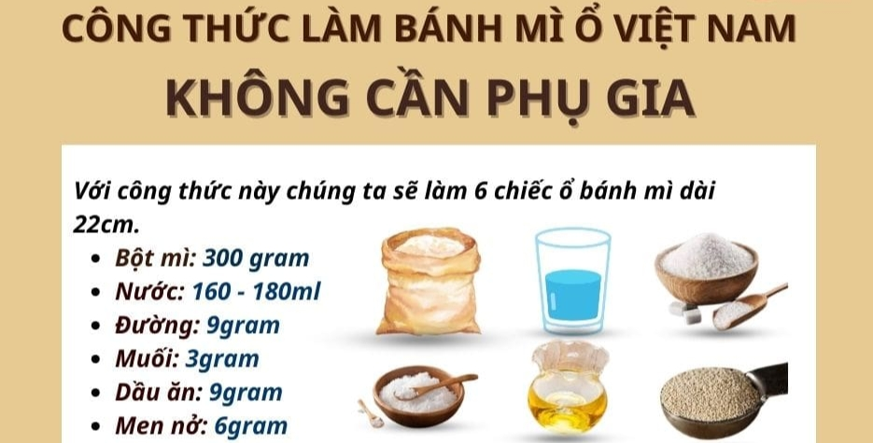- Men là tác nhân chính giúp bánh mì nở. Trong quá trình lên men, men tiêu hóa đường và tạo ra khí carbon dioxide, khiến bột nở ra. Điều này tạo nên độ xốp cho bánh mì, đồng thời cải thiện hương vị và độ mềm mại.

Muối

- Muối giúp tăng hương vị cho bánh mì và kiểm soát tốc độ lên men của men. Nó làm chậm quá trình lên men, giúp bánh mì nở đều và không bị quá nhanh. Muối cũng có tác dụng làm chắc mạng lưới gluten, giúp bánh có cấu trúc tốt hơn.

Đường

- Đường không chỉ cung cấp độ ngọt nhẹ cho bánh mà còn làm “thức ăn” cho men, giúp men hoạt động mạnh mẽ hơn. Ngoài ra, đường giúp tạo ra màu sắc vàng nâu hấp dẫn trên bề mặt bánh khi nướng (quá trình caramel hóa).

Dầu ăn hoặc bơ

- Dầu ăn hoặc bơ giúp bánh mì mềm hơn và có kết cấu mịn màng. Chất béo trong dầu hoặc bơ giúp giữ ẩm cho bánh, kéo dài thời gian bánh giữ được độ mềm sau khi nướng. Đồng thời, chúng cũng giúp tạo độ bóng mượt cho bề mặt bánh.

1.2 Sản phầm thương phẩm

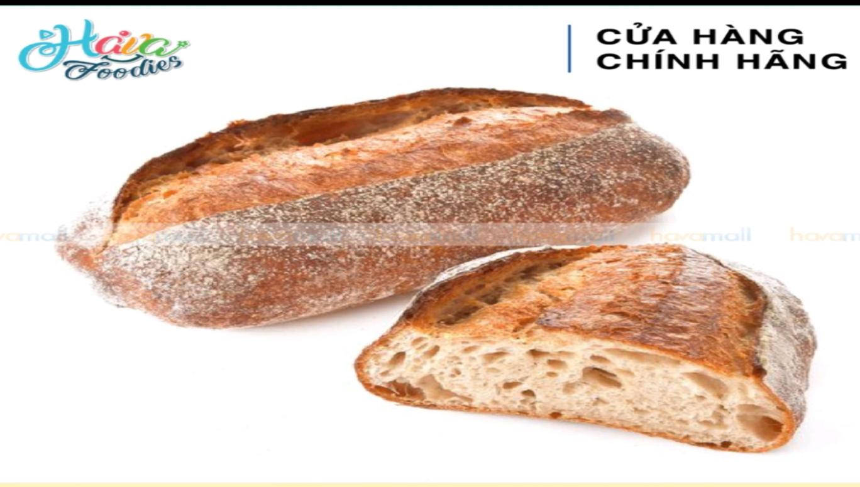* Bánh mì đông lạnh

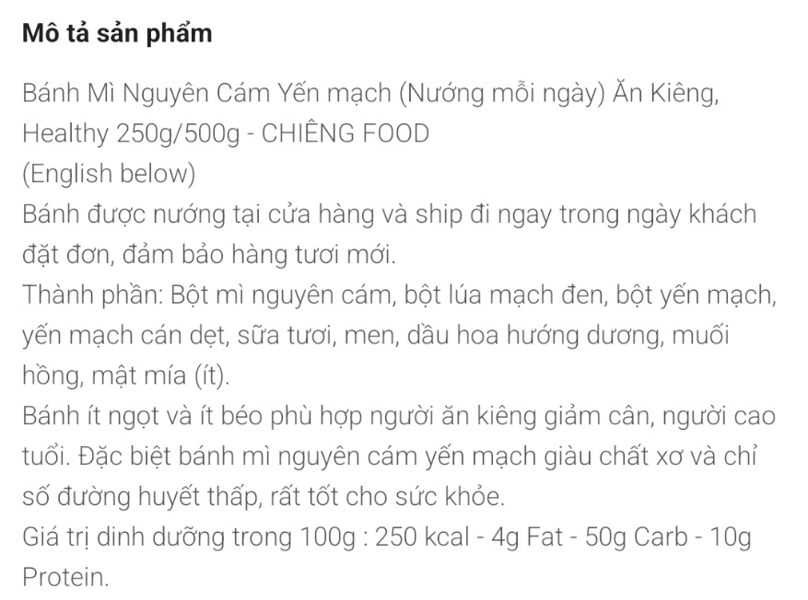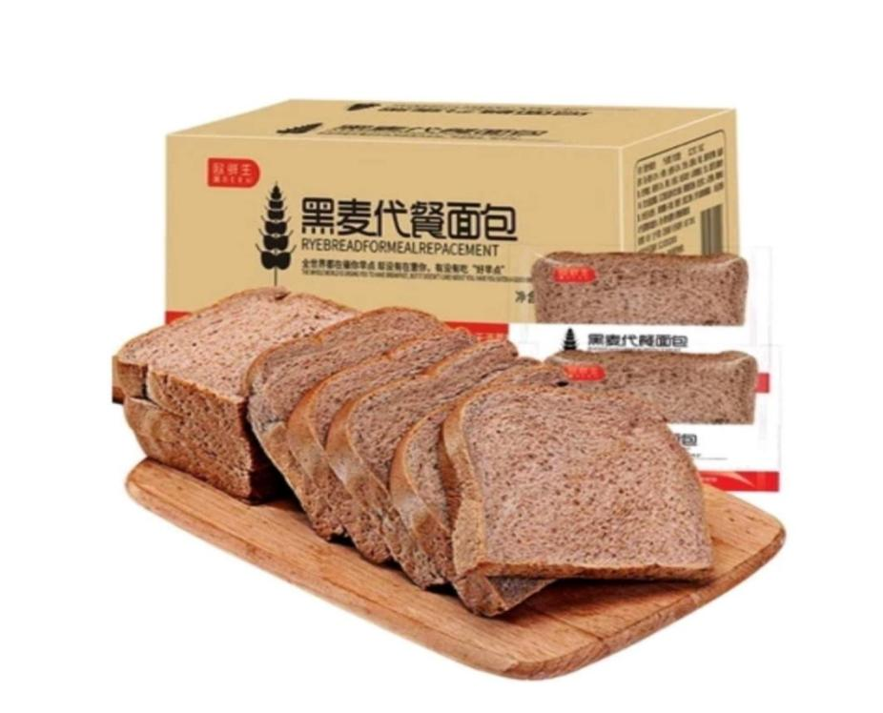* Bánh mì Nguyên Cám Yến Mạch

1.1https://inoxkienan.com/Lam-Banh-Mi-khong-Can-Phu-Gia-Vo-Banh-Mi-Mong-Gion-Ruot-Xop-Mem-245-tt.html

1.2 <https://vn.shp.ee/1iXVken>

<https://vn.shp.ee/9iEUspR>

**2. Tổng quan đề tài nghiên cứu trong và ngoài nước**

2.1. Trong nước

- Trong nước, các nghiên cứu về bánh mì thường xoay quanh các yếu tố sau:

* Cải tiến quy trình sản xuất

- Nhiều đề tài tập trung vào việc cải thiện công thức truyền thống, điều chỉnh tỷ lệ nguyên liệu để đạt được sản phẩm bánh mì giòn, xốp nhưng vẫn giữ được độ ẩm và mềm mại lâu hơn.

- Việc sử dụng men, thời gian lên men và cách nướng bánh là những yếu tố quan trọng được nghiên cứu, nhằm nâng cao hiệu suất sản xuất và chất lượng bánh.

* Ứng dụng nguyên liệu bản địa

- Có những nghiên cứu tập trung vào việc sử dụng nguyên liệu địa phương như các loại bột thay thế bột mì, ví dụ như bột khoai mì, bột gạo, bột mì nguyên cám hoặc các loại bột giàu dinh dưỡng hơn như bột hạt quinoa, hạt chia để tạo ra các phiên bản bánh mì lành mạnh hơn.

- Ngoài ra, các nguyên liệu bổ sung khác như khoai lang, bí đỏ, hoặc yến mạch cũng được đưa vào nhằm tăng cường giá trị dinh dưỡng và cải thiện hương vị.

* Tối ưu hóa quy trình sản xuất quy mô công nghiệp

- Các nghiên cứu về quy trình sản xuất bánh mì công nghiệp cũng được triển khai nhằm đáp ứng nhu cầu tiêu thụ lớn. Việc cải tiến máy móc, thiết bị nướng bánh và hệ thống tự động hóa là trọng tâm nhằm tăng năng suất và giảm chi phí sản xuất.

* Nâng cao dinh dưỡng và tính an toàn thực phẩm

- Đề tài liên quan đến an toàn thực phẩm và giá trị dinh dưỡng của bánh mì không cũng được chú trọng. Các nhà nghiên cứu tìm cách giảm thiểu việc sử dụng chất bảo quản và nâng cao giá trị dinh dưỡng thông qua việc bổ sung các nguyên liệu tự nhiên.

2.2. Ngoài nước

* Cải tiến nguyên liệu và công thức :

- Ở nhiều quốc gia, đặc biệt là trong các nghiên cứu châu Âu và Bắc Mỹ, các nhà khoa học đã tiến hành nghiên cứu về việc sử dụng các loại bột thay thế bột mì truyền thống để giảm hàm lượng gluten, phù hợp với xu hướng ăn uống lành mạnh và các yêu cầu dinh dưỡng đặc biệt như bánh mì không gluten.

- Sử dụng enzyme, protein thực vật và chất xơ bổ sung trong công thức bánh mì để cải thiện độ nở, hương vị và kéo dài thời gian bảo quản cũng là một hướng nghiên cứu phổ biến.

* Ứng dụng công nghệ sinh học :

- Nhiều nghiên cứu tập trung vào việc sử dụng công nghệ sinh học, như cải thiện men vi sinh hoặc tạo ra các loại men cải tiến để tăng cường quá trình lên men và giúp bánh mì đạt được độ xốp và hương vị tối ưu.

- Công nghệ enzyme cũng được áp dụng để tăng hiệu quả của quá trình nhào bột và nâng cao chất lượng bánh, giảm thời gian sản xuất.

* Sản xuất bánh mì quy mô lớn và tự động hóa :

- Các đề tài nghiên cứu về tự động hóa quy trình sản xuất bánh mì đã trở thành một xu hướng lớn trong ngành công nghiệp thực phẩm. Các hệ thống máy móc tiên tiến giúp tăng hiệu suất sản xuất, giảm thời gian làm việc thủ công và cải thiện tính đồng nhất của sản phẩm.

* Bánh mì lành mạnh và thân thiện với môi trường :

- Nghiên cứu về các loại bánh mì chứa ít đường, ít chất béo, giàu chất xơ và bổ sung các loại nguyên liệu giàu dinh dưỡng như hạt, ngũ cốc nguyên hạt là một xu hướng nổi bật.

- Bánh mì không chứa gluten và các sản phẩm thay thế thịt cho người ăn chay hoặc theo chế độ ăn kiêng đang được phát triển mạnh ở các nước phương Tây.

- Bên cạnh đó, xu hướng sản xuất thực phẩm bền vững, giảm thiểu chất thải và sử dụng nguyên liệu thân thiện với môi trường cũng là một hướng nghiên cứu đáng chú ý.

2 <https://www.fao.org>

<https://www.sciencedirect.com/>

<https://www.researchgate.net/>

<https://scholar.google.com/>

**CHƯƠNG II DÂY CHUYỀN CÔNG NGHỆ**

1 SƠ ĐỒ DÂY CHUYỀN CÔNG NGHỆ



<https://maythucphamthienphu.vn/day-chuyen-san-xuat-banh-mi/>

2 Thuyết minh sơ đồ dây chuyền công nghệ

2.1 Quy trình

### **\*Nhào trộn bột**

-Để nhào trộn, những nguyên liệu cần chuẩn bị là bột mì, nấm men và nước. Bột mì được rây để đảm bảo mịn, không bị vón cục, tạo điều kiện cho quá trình nhào trộn diễn ra thuận lợi.

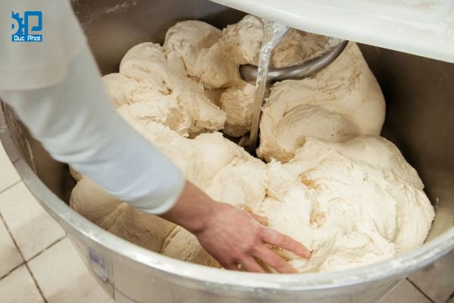

Nhào trộn bột

-Khi nhào, nên nhào bột với cường độ mạnh. Như vậy, độ dính và độ đàn hồi của bột giảm, nhưng tốc độ lên men được rút ngắn. Thể tích của bánh sẽ tăng khoảng 10 – 20%, ruột bánh mịn hơn và có nhiều lỗ nhỏ hơn. Để đạt hiệu quả nhào tốt nhất, giữ được cường độ nhào mạnh, các nhà sản xuất sẽ sử dụng máy nhào tốc độ cao.

-Thời gian mỗi mẻ nhào kéo dài từ 4 – 9 phút. Bột được trộn đều với nước và trở thành một hỗn hợp dẻo dính. Độ nhớt, dẻo, dính của bột sẽ giảm xuống sau một thời gian nhào liên tục.

#### **-Yêu cầu của bột nhào**

+Sau khi nhào, khối bột đạt yêu cầu sẽ có những đặc điểm sau:

* Khối bột không bị vón cục
* Bột có độ dẻo mềm nhưng không dính tay
* Bề mặt của khối bột tơi, xốp
* Bột sau khi trộn phải dẻo, dai
* Khối bột không quá khô hoặc quá ướt
* Bột có màu vàng nhạt, trắng nhà hoặc màu vàng tùy theo tỷ lệ nguyên liệu thành phần và mục đích sản xuất. Tuy nhiên bột không được có màu, mùi, vị lạ.

-Để hình dung rõ hơn bột nhào đạt yêu cầu, bạn có thể nhìn hình minh họa dưới đây.



Bột nhào đạt yêu cầu

-Lấy một ít bột nhào ra khỏi máy và trải mỏng ra. Nếu bột có độ mềm dẻo, có thể kéo mỏng, trong suốt, nhìn xuyên qua được nhưng không bị thủng, rách, cứng thì bột đạt yêu cầu.

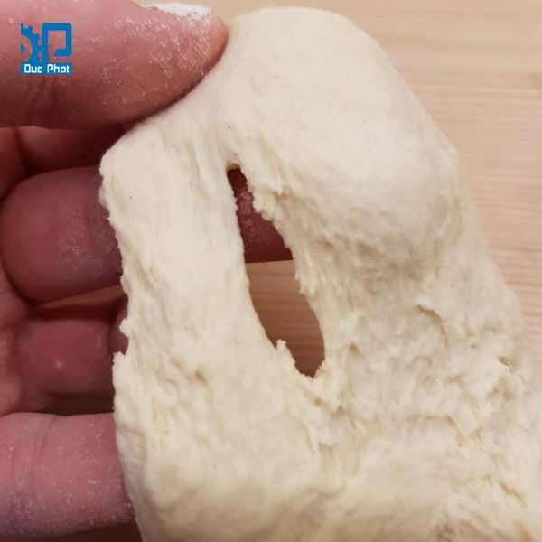

Bột nhào không đạt yêu cầu

-Bột nhào không đạt yêu cầu có độ cứng, lúc kéo mỏng dễ bị rách, không có màng gluten.

### **\*Chia bột nhào**

-Sau khi khối bột được nhào xong, bột được chia nhỏ thành từng cục. Trọng lượng chia mỗi khối bột tùy thuộc vào loại bánh muốn làm.

-Khi chia bột, cần lưu ý đến sự giảm trọng lượng của bánh trong khi nướng và sau khi nướng. Vì vậy, khi chia bột cần tính đến sai số từ 1 – 1.5% cho từng khối bột.

-Việc chia bột nhào có thể sử dụng dao cắt thủ công khối bột hoặc sử dụng máy chia bột.

### **\*Vê bột nhào**

Sau khi chia khối bột thành các cục bột nhỏ phù hợp, các cục bột sẽ được vê tròn. Công đoạn này làm cho cấu trúc của bột nhào trở nên tốt hơn, ruột bánh xốp đều hơn.

### **\*Lên men ổn định sơ bộ**

-Bột được nhào và chia nhỏ, vê bột đã sẵn sàng để lên men. Các viên bột sẽ được để yên trong khoảng thời gian nhất định. Thời gian để len men sơ bộ là khoảng 5 – 8 phút. Khối bột sẽ nở ra, thể tích bột nhào tăng lên, từ đó tăng độ xốp cho ruột bánh.

-Tuy nhiên, đây chỉ là bước lên men ổn định sơ bộ, để bột nghỉ trong thời gian ngắn. Bột sẽ không nở nhiều và không thay đổi kích thước khối bột một cách đáng kể. Vì vậy, nếu không thấy bột nở ra thì bạn cũng chớ lo, khối bột sẽ được lên men kết thúc sau đó.

### **\*Tạo hình bánh**

-Sau bước lên men sơ bộ, cục bột nhào sẽ được tạo hình để có hình dáng theo yêu cầu của bánh mì thành phẩm. Bánh có thể có hình cầu, hình trụ hoặc dạng hộp, cuộn hay bất kỳ hình dáng gì mà nhà sản xuất muốn.

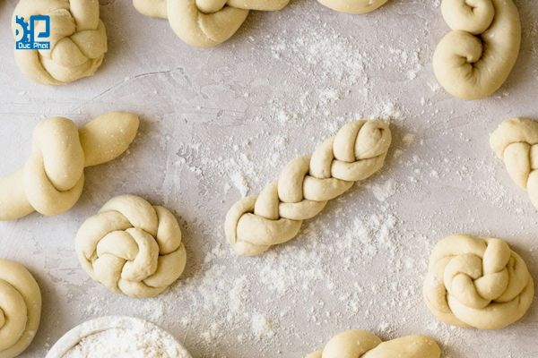

Tạo hình bánh

-Bước tạo hình bánh tưởng chừng đơn giản, nhưng nếu khối bột trong giai đoạn nhào trộn và lên men sơ bộ không đạt yêu cầu thì quá trình lên men kết thúc và nướng bánh có thể không đem lại thành phẩm có hình dáng đúng như mong đợi. Bánh trong khi nướng có thể nở sai cách, làm hỏng tạo hình của bột bánh.

### **\*Lên men ổn định kết thúc**

-Lên men ổn định kết thúc là công đoạn quan trọng, ảnh hưởng trực tiếp tới chất lượng bánh. Trong quá trình chia và tạo hình bánh, hầu hết lượng CO2 có trong bột đã thoát ra ngoài. Để bánh có thể nở và có hình dáng đạt yêu cầu, cần để bột lên men kết thúc trước khi đưa vào lò nướng.

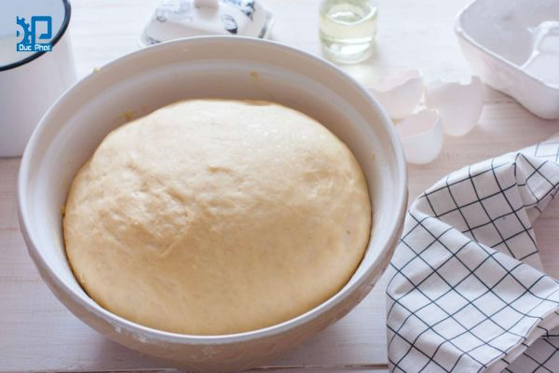

Lên men kết thúc

#### -Phương pháp thực hiện:

* Để bột lên men ở 35 – 40 độ C. Nếu nhiệt độ lên men thấp hơn, cần để thời gian lên men kéo dài hơn.
* Độ ẩm thích hợp của không khí trong quá trình lên men là 75 – 85%. Nhà sản xuất cần đảm bảo độ ẩm của môi trường lên men bởi nếu độ ẩm không khí thấp thì vỏ bột sẽ bị khô. Nếu độ ẩm không khí cao thì bột sẽ bị ướt và dính.
* Thời gian lên men ổn định kết thúc là 20 – 120 phút tùy vào khối lượng của cục bột và điều kiện cụ thể của quy trình.

#### **-Kết quả lên men:**Trong quá trình lên minh, khí CO2 tiếp tục được sinh ra, bù cho lượng CO2 đã mất khi chia và vê bột bánh. Nhờ vậy, khối bột sẽ trương nở ra, tăng kích thước và đem lại độ đàn hồi, phồng xốp cho khối bột.

### **\*Nướng bánh**

-Giai đoạn quan trọng cuối cùng là nướng bánh. Công đoạn này sẽ hoàn thiện sản phẩm, làm chín bánh, tạo hương vị, màu sắc cho bánh.

-Khi nướng bánh, hai yếu tố quan trọng nhất cần lưu ý là nhiệt độ và thời gian nướng. Hai yếu tố này trước tiên phụ thuộc vào khối lượng của khối bột bánh. Sản phẩm có khối lượng, kích thước nhỏ thì nướng nhanh hơn sản phẩm có khối lượng, kích thước lớn. Bánh để trên khay nướng nhanh hơn bánh để trong hộp.

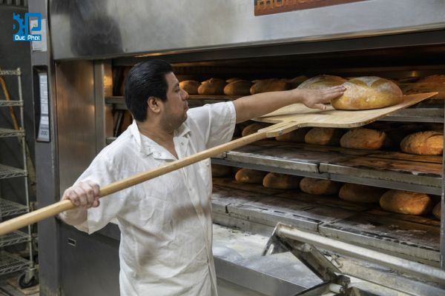

Nướng bánh mì

-Bạn có thể tham khảo thời gian và nhiệt độ nướng của một số loại bánh mì dưới đây.

|  |  |  |  |
| --- | --- | --- | --- |
| Sản phẩm | Khối lượng (g) | Thời gian nướng (phút) | Nhiệt độ lò nướng (℃) |
| Bánh mì tròn và một số loại bánh nướng nhỏ khác | 45 | 18 – 20 | 250 – 240 |
| Bánh mì làm từ bột mì trắng (nướng trên khay) | 500 | 25 – 30 | 240 – 230 |
| Bánh mì làm từ bột mì trắng (nướng trong hộp) | 500 | 35 – 40 | 240 – 230 |
| Bánh mì làm từ bột mì trắng (nướng trên khay) | 100 | 40 – 50 | 240 – 220 |
| Bánh mì làm từ bột mì đen có trộn lẫn bột mì trắng (nướng trên khay) | 1500 | 55 – 65 | 250 – 220 |
| Bánh mì đen (nướng trên khay) | 1500 | 60 – 70 | 260 – 200 |
| Bánh lúa mạch (đen) | 3000 | 14 – 16 giờ | 180 – 100 |

### **\*Làm nguội**

-Sau khi hoàn thành công đoạn nướng bánh, bánh sẽ được mang ra khỏi lò và để nguội, chuẩn bị cho khâu đóng gói. Bên cạnh đó, ở công đoạn này, bánh cũng sẽ được kiểm tra ngoại quan, hình dáng của chiếc bánh, độ giòn của vỏ.

### **\*Bánh thành phẩm**

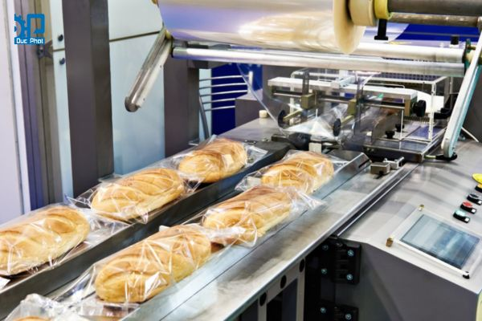

Bao gói bánh mì

-Bao gói là công đoạn cuối cùng của quy trình sản xuất bánh mì, đóng vai trò rất quan trọng trong việc bảo vệ và giữ gìn chất lượng sản phẩm. Sử dụng [máy đóng gói](https://ducphatvn.com/may-dong-goi/) không chỉ giúp hoàn thiện quy trình này mà còn đảm bảo bánh mì được bảo quản tốt nhất, đồng thời tăng thêm giá trị và tính chuyên nghiệp cho sản phẩm, thu hút người tiêu dùng hơn.

## -Dây chuyền sản xuất bánh mì – Con đường tối ưu hóa quy trình sản xuất

-Trên thực tế, các loại bánh mì ngày nay đa phần đều được sản xuất hàng loạt và ứng dụng máy móc, dây chuyền. Thiết bị máy móc giúp nhào bột với cường độ mạnh, làm gia tăng chất lượng của khối bột và chia bột, vê bột nhanh hơn, chính xác hơn. Máy móc cũng giúp đảm bảo môi trường tốt nhất cho quá trình lên men bột, có thiết bị đo độ ẩm, nhiệt độ và thời gian lên men. Bên cạnh đó, các lò nướng bánh cũng ngày càng hiện đại, đạt nhiệt độ chuẩn giúp nướng bánh chín đều, giòn, đẹp. Một số thiết bị nướng bánh công suất lớn cho ra sản lượng một mẻ lên tới hàng trăm bánh cho một lần nướng.

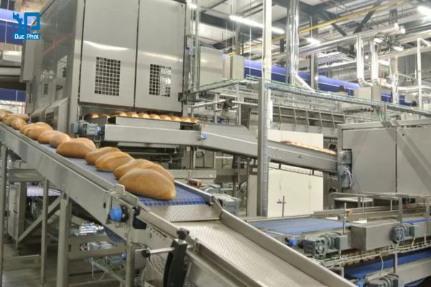

Dây chuyền sản xuất bánh mì

-Có thể thấy, [dây chuyền sản xuất bánh mì](https://ducphatvn.com/dp321-day-chuyen-san-xuat-banh-mi/" \t "https://ducphatvn.com/quy-trinh-san-xuat-banh-mi/_blank) đang dần trở thành con đường tối ưu hóa **quy trình sản xuất bánh mì** hiện đại. Chúng không chỉ giúp tiết kiệm nhân lực, thời gian làm bánh mà còn đảm bảo vệ sinh an toàn tốt hơn, đưa bánh mì – một loại thực phẩm phổ biến vào hệ thống chuyên nghiệp.

<https://ducphatvn.com/quy-trinh-san-xuat-banh-mi/>